Sommario dei dati utilizzati

Report progetto

*Di Business Intelligence per i Servizi Finanziari*

Indice:

* Sommario dei dati utilizzati
* Statistiche Descrittive
* Analisi di previsione
* Strategia di trading
* CAPM
* Portafoglio
* Conclusioni

Poli Luca 852027

18/01/2022

Sono stati scelti tre titoli per ognuno dei tre settori: bancario, automobilistico, wireless e semiconduttori

# **Settore bancario**

Esso rappresenta una scelta molto interessante in questo momento per diversi motivi.

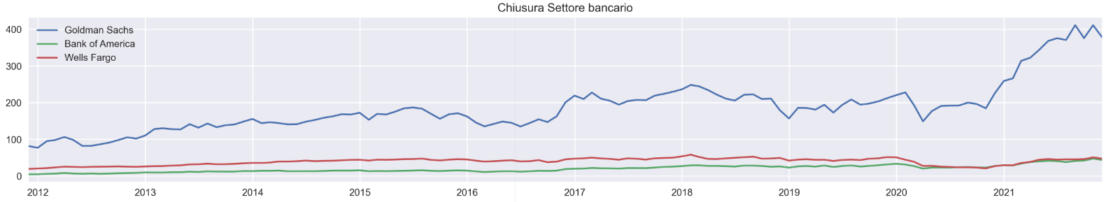È un settore molto robusto e resistente a periodi volatili e incerti; generalmente paga dei buoni dividendi. Inoltre, potrebbe beneficiare dall’inflazione e dall’aumento dei tassi d’interesse; infine risulta meno sopravvalutato rispetto ad altri settori (come quello tecnologico), e dunque più appetibile per un investimento.

## Goldman Sachs - WikipediaGoldman Sachs

È una delle più grandi [banche d'affari](https://it.wikipedia.org/wiki/Banca_d%27affari) del [mondo](https://it.wikipedia.org/wiki/Mondo), con sede legale a New York City, e filiali importanti anche nei principali centri finanziari mondiali

Si occupa principalmente di [investimenti bancari](https://it.wikipedia.org/wiki/Banca_d%27investimento) e [azionari](https://it.wikipedia.org/wiki/Titolo_(finanza)), di [risparmio gestito](https://it.wikipedia.org/wiki/Risparmio_gestito) e di altri [servizi finanziari](https://it.wikipedia.org/wiki/Servizi_finanziari), prevalentemente con investitori istituzionali ([multinazionali](https://it.wikipedia.org/wiki/Multinazionale), [governi](https://it.wikipedia.org/wiki/Governo) e privati)

È stata scelta perché risulta molto solida e in crescita, infatti possiamo notare, dai grafici, che mentre i profitti netti salgono il numero di azioni in circolazione scende:

## 

## 

## Bank of America

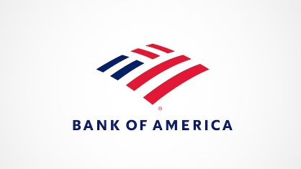È una [banca](https://it.wikipedia.org/wiki/Banca) [multinazionale](https://it.wikipedia.org/wiki/Multinazionale) degli [Stati Uniti d'America](https://it.wikipedia.org/wiki/Stati_Uniti_d%27America) e una società di servizi finanziari con sede a Charlotte, nella [Carolina del Nord](https://it.wikipedia.org/wiki/Carolina_del_Nord) e hub centrali a [New York](https://it.wikipedia.org/wiki/New_York), [Londra](https://it.wikipedia.org/wiki/Londra), [Hong Kong](https://it.wikipedia.org/wiki/Hong_Kong), [Minneapolis](https://it.wikipedia.org/wiki/Minneapolis) e [Toronto](https://it.wikipedia.org/wiki/Toronto).

È la seconda più grande istituzione bancaria negli Stati Uniti, dopo [JP Morgan Chase](https://it.wikipedia.org/wiki/JP_Morgan_Chase). Come parte dei [Big Four](https://it.wikipedia.org/wiki/Big_Four), fornisce circa il 10,73% di tutti i depositi bancari americani, in concorrenza diretta con [Citigroup](https://it.wikipedia.org/wiki/Citigroup), [Wells Fargo](https://it.wikipedia.org/wiki/Wells_Fargo) e JPMorgan Chase. I suoi principali servizi finanziari ruotano attorno a banche commerciali, gestione patrimoniale e investment banking.

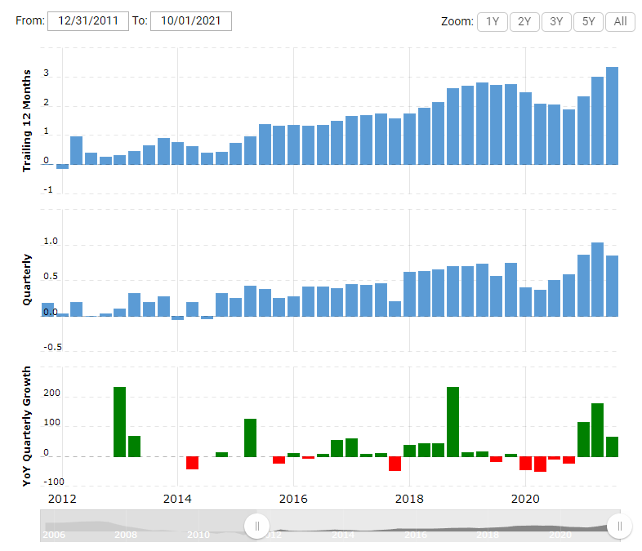Anche in questo caso l’azienda è in un forte periodo di crescita, come possiamo notare dalle notizie e dal grafico degli utili per azione (EPS)

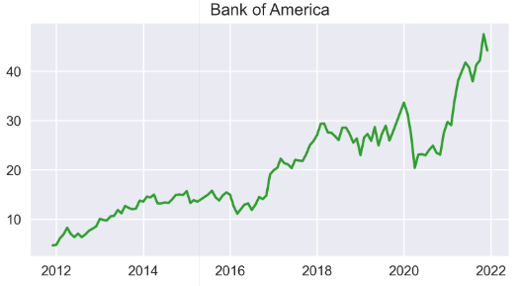

## Wells Fargo

La Wells Fargo & Co è una multinazionale statunitense di servizi finanziari con sede a San Francisco, in California, e operante in tutto il mondo. Wells Fargo è una delle quattro più grandi banche degli Stati Uniti insieme a Bank of America, Citigroup e JP Morgan Chase. In particolare, è la quarta banca per attività, la terza per capitalizzazione borsistica degli [Stati Uniti](https://it.wikipedia.org/wiki/Stati_Uniti), la seconda per depositi, servizi ipotecari e carte di debito.

Come si può vedere dalle notizie e dai grafici, rappresenta una scelta solida e più stabile

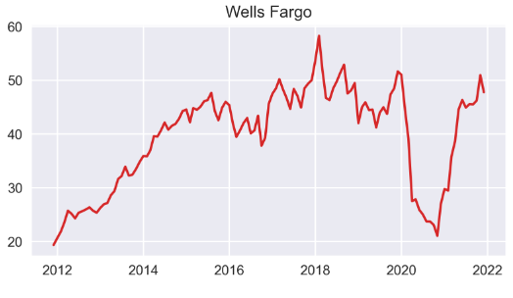

# **Settore Automobilistico**

Esso è stato preso in esame per la spinta che negli ultimi anni lo stanno portando verso l’elettrico. Questo è un passo molto importante per ridurre l’impatto ambientale delle automobili, e ormai obbligato anche dalle legislazioni dei paesi più sviluppati.

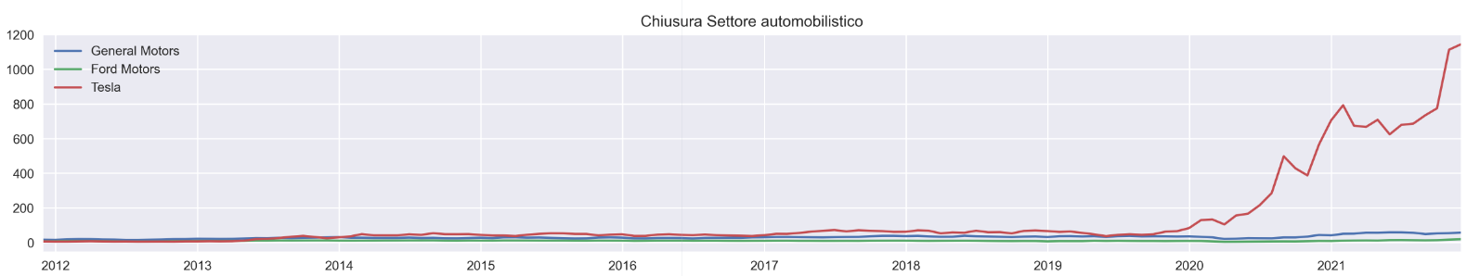Dunque, i titoli presi in esame rappresentano alcuni tra le migliori aziende che si sono, o si stanno, sviluppando in questo settore

## LogoGeneral Motors

La General Motors Corporation, nota anche come GM, è un'azienda statunitense produttrice di autoveicoli, con marchi presenti in tutto il mondo quali: Cadillac, Chevrolet, GM Korea, GMC, e Buick. Il quartier generale è nel Renaissance Center di Detroit (Michigan). L'azienda è il più grande produttore automobilistico americano e uno dei più grandi al mondo.

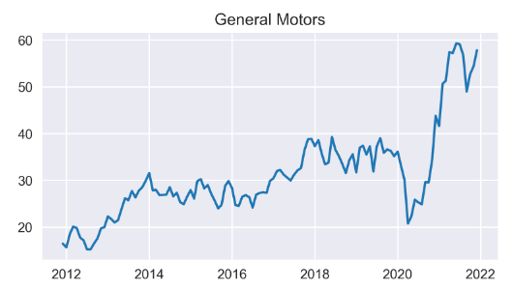Essa oltre a essere molto solida, è una delle candidate ad una forte espansione nel settore elettrico

## Ford Motors

Ford Motor Company è una [casa automobilistica](https://it.wikipedia.org/wiki/Casa_automobilistica) [statunitense](https://it.wikipedia.org/wiki/Stati_Uniti_d%27America), fondata da Henry Ford a Dearborn (Michigan) nel [1903](https://it.wikipedia.org/wiki/1903).È nota per aver utilizzato per la prima volta la [catena di montaggio](https://it.wikipedia.org/wiki/Catena_di_montaggio) e il [nastro trasportatore](https://it.wikipedia.org/wiki/Nastro_trasportatore), in seguito adottati da numerose altre aziende e tuttora usati nelle industrie moderne. Le autovetture sono il prodotto principale del gruppo. In più di un secolo di attività sono stati prodotti all'incirca 170 modelli e alcuni di essi sono stati prodotti in più generazioni.

Anche Ford rappresenta una valida concorrente per il settore elettrico

## 

## 

## Immagine che contiene testo, clipart, ascia Descrizione generata automaticamenteTesla

Tesla, Inc. è un'azienda statunitense specializzata nella produzione di auto elettriche, pannelli fotovoltaici e sistemi di stoccaggio energetico. È chiamata così in onore del noto inventore Nikola Tesla.

L'obiettivo dell'azienda è quello di "accelerare la transizione del mondo all'utilizzo di fonti di energia rinnovabili". Questo include la produzione di veicoli elettrici ad alte prestazioni orientati al mercato di massa.

Tesla, nonostante sia molto recente, possiede una parte molto importante del mercato elettrico.

Tuttavia rappresenta ormai un titolo sopravvalutato anche se i suoi margini di profitto sono molto in crescita

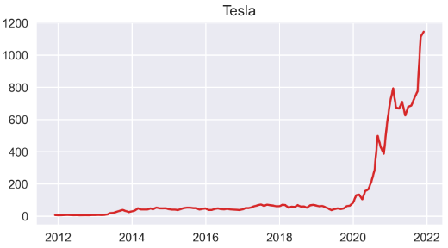

# **Settore wireless e semiconduttori**

Il settore wireless sta diventando sempre più importante e fondamentale nelle tecnologie odierne. Potrebbe essere interessante investire in aziende specializzate in questo settore (Qualcom e BroadCom), oppure in aziende che producono i chip usati (come Intel)

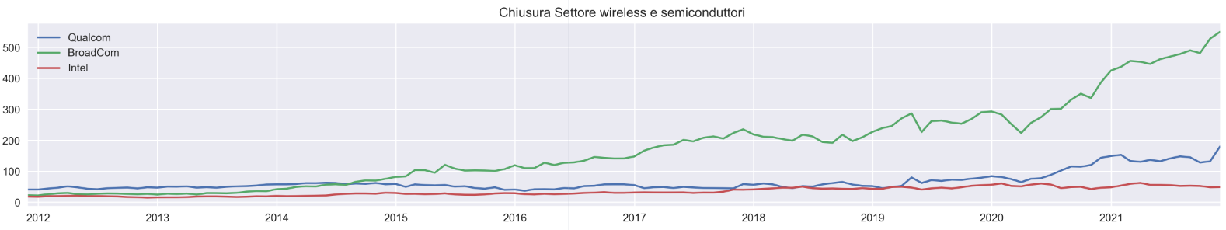Tuttavia, questo settore risulta molto colpito dalla recente crisi dei semiconduttori

## Qualcom

LogoQualcomm è una società statunitense di ricerca e sviluppo nel campo delle telecomunicazioni senza fili con sede a [San Diego](https://it.wikipedia.org/wiki/San_Diego), in [California](https://it.wikipedia.org/wiki/California) ([USA](https://it.wikipedia.org/wiki/Stati_Uniti_d%27America)).

Qualcom è tra i primi 5 produttori di semiconduttori per vendite nel mondo, sviluppandoli direttamente pur non producendoli internamente, affidandosi a tal scopo a società terze

Come si può notare dalla crescita e dalle notizie, è un titolo in forte espansione

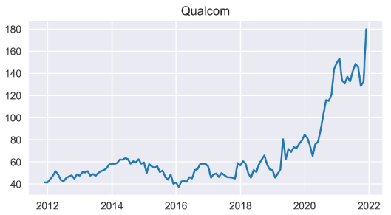

## LogoBroadcom

Broadcom Corporation è stata una [multinazionale](https://it.wikipedia.org/wiki/Multinazionale) [statunitense](https://it.wikipedia.org/wiki/USA) con sede a Irvine, California, operante nel settore dei [semiconduttori](https://it.wikipedia.org/wiki/Semiconduttore), nei circuiti integrati e nelle reti di telecomunicazione. Nel 2015 è stata acquisita da Avago Technologies, una delle maggiori società di chip con sede a [Singapore](https://it.wikipedia.org/wiki/Singapore), con cui si è poi fusa. Prenderà il nome di Broadcom Inc ma il simbolo BRCM sarà ritirato.

Essa rappresenta una scelta interessante per esporsi a questo mercato, o per monitorare le conseguenze del chip shortage

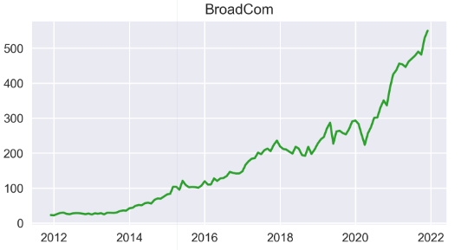

## Intel

Intel Corporation è un'[azienda](https://it.wikipedia.org/wiki/Azienda) [multinazionale](https://it.wikipedia.org/wiki/Multinazionale) [statunitense](https://it.wikipedia.org/wiki/USA) fondata nel 18 luglio 1968 con sede a [Santa Clara](https://it.wikipedia.org/wiki/Santa_Clara_(California)) ([California](https://it.wikipedia.org/wiki/California)).

Produce [dispositivi a semiconduttore](https://it.wikipedia.org/wiki/Dispositivi_a_semiconduttore), [microprocessori](https://it.wikipedia.org/wiki/Microprocessore), componenti di [rete](https://it.wikipedia.org/wiki/Rete_informatica), [chipset](https://it.wikipedia.org/wiki/Chipset) per [motherboard](https://it.wikipedia.org/wiki/Motherboard) ([scheda madre](https://it.wikipedia.org/wiki/Scheda_madre)), [chip](https://it.wikipedia.org/wiki/Circuito_integrato) per [schede video](https://it.wikipedia.org/wiki/Scheda_video) e molti altri [circuiti integrati](https://it.wikipedia.org/wiki/Circuito_integrato), ed è considerata una delle più importanti nel settore.

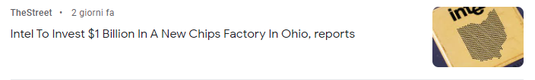Intel rappresenta un colosso del suo settore, è un’opzione d’investimento più solida

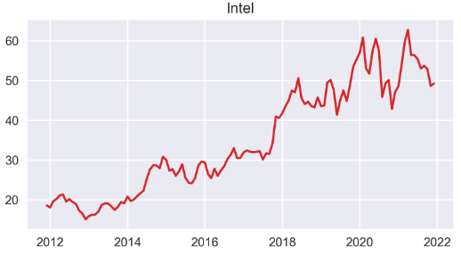

2.Statistiche descrittive

# Rendimenti

### Semplici:

### Composti

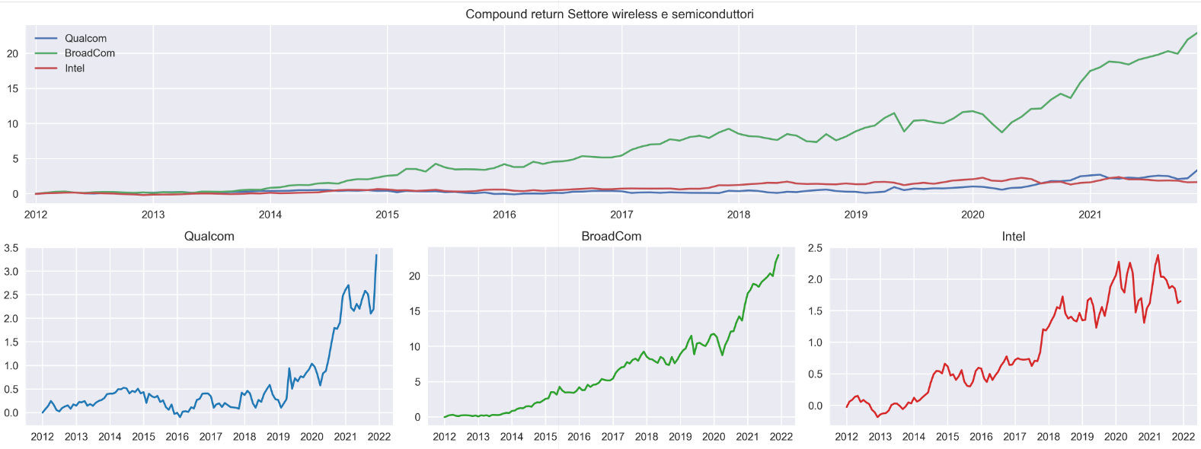

### Alcune considerazioni

* Possiamo notare che in generale che in ogni settore i titoli sono molto correlati fra loro
* Tutte le azioni hanno subito lo shock causato dal covid a inizio 2020, ma hanno avuto un ottimo recupero
* I titoli wireless hanno avuto una notevole spinta negli ultimi anni dovuto allo sviluppo e commercio di nuove tecnologie (come quelle legate al 5G)
* I titoli automobilistici hanno subito una spinta simile a causa di una maggiore adozione e sviluppo di auto elettriche e ibride
* In tutti i settori è evidente l’influenza dell’inflazione e del sostegno della Fed ai mercati e della politica monetaria a tassi d’interesse bassi

### Distribuzione dei rendimenti

Possiamo notare da queste distribuzioni (ma anche dai grafici precedenti); che alcuni titoli, come Tesla e Qualcom, hanno dispersioni e quindi rischi maggiori

## Grafici diagnostici a 4 sezioni:

* 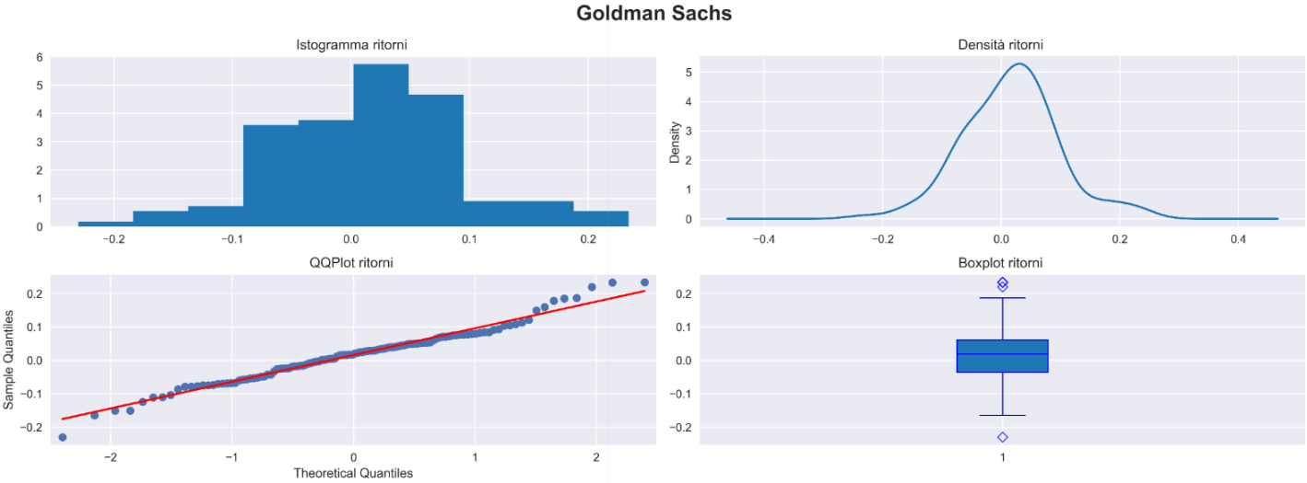Golden Sachs:
* 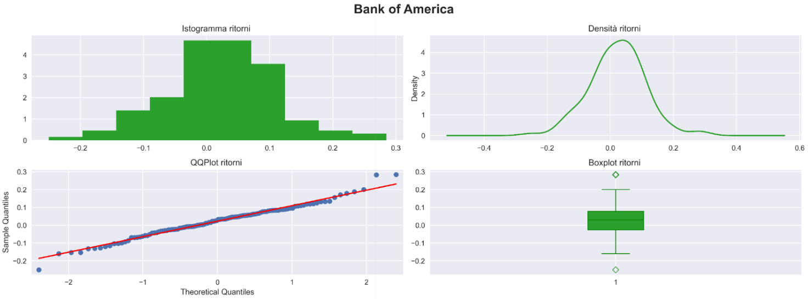Bank of America:
* 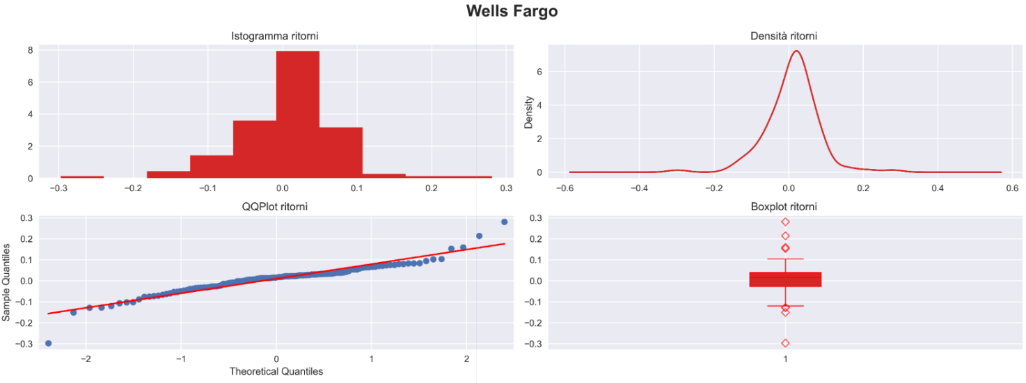Wells Fargo:
* 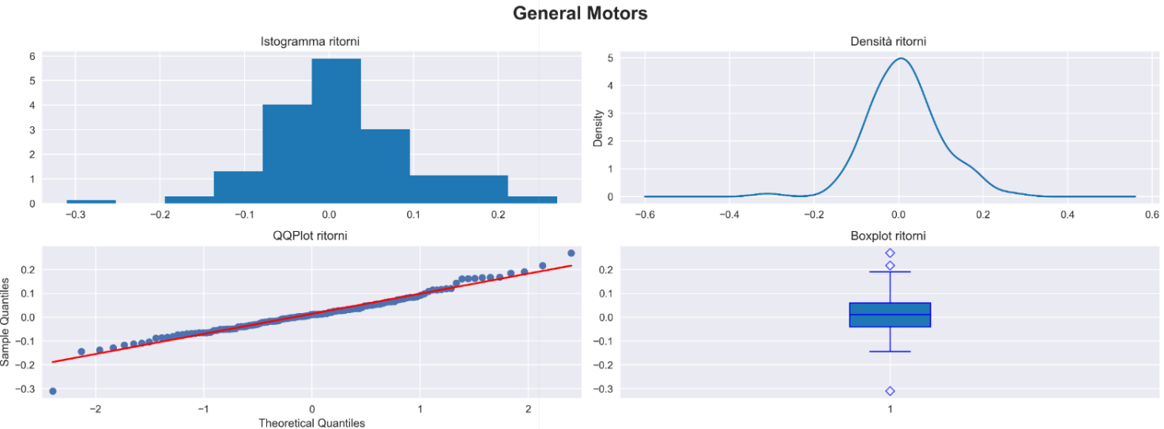General Motors:
* 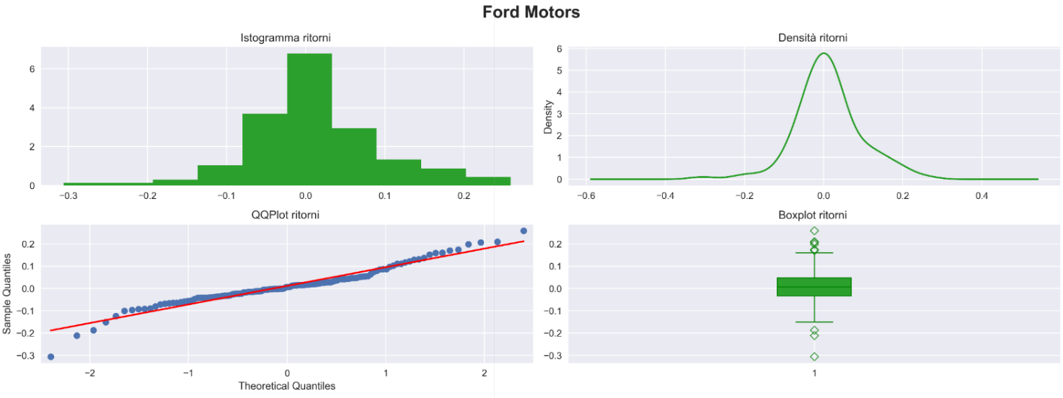Ford Motors:
* 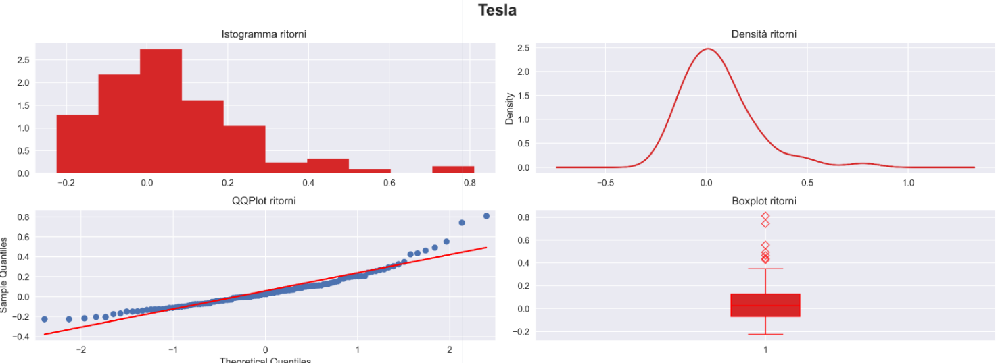Tesla:
* 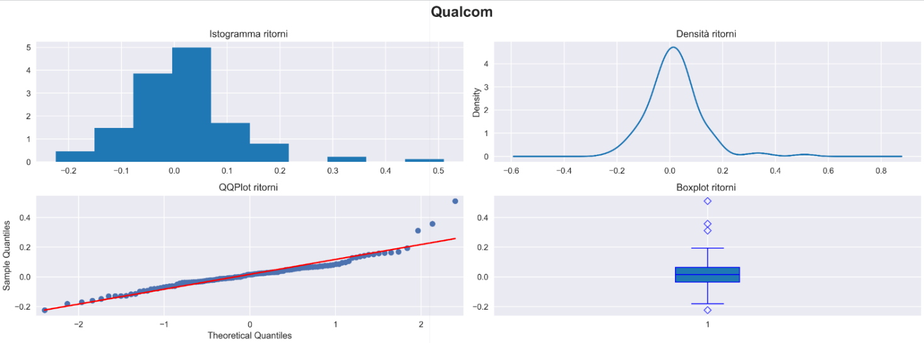Qualcom:
* 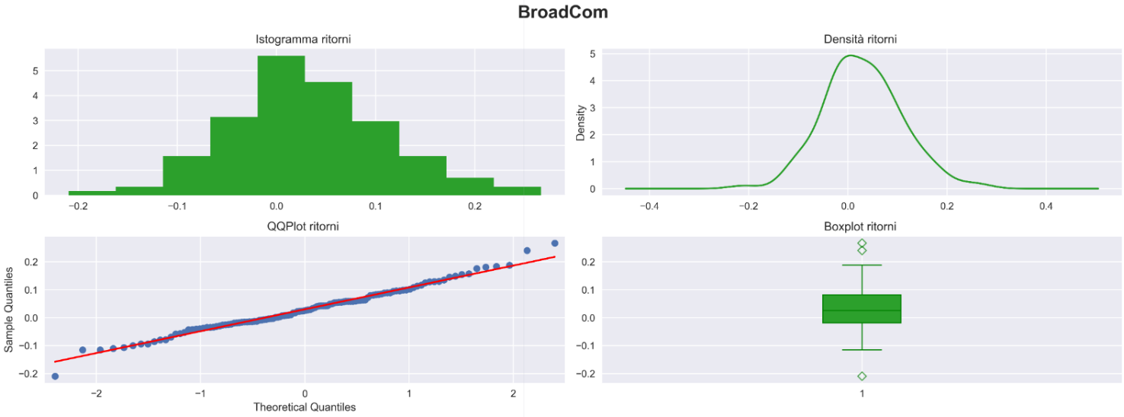BroadCom:
* 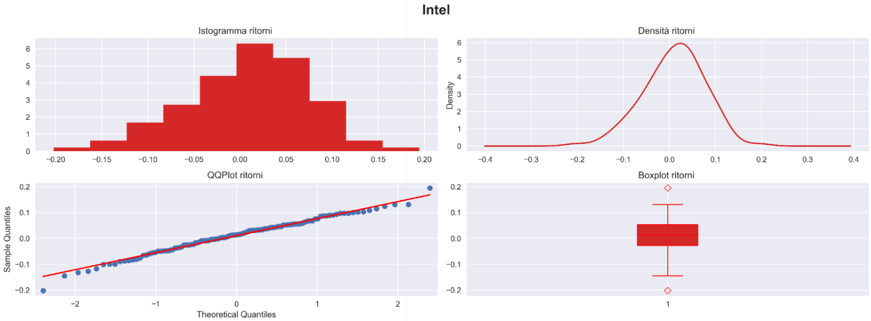Intel:

Possiamo sfruttare i grafici precedentemente mostrati per vedere come i ritorni sono distribuiti, concentrati e divisi nei quantili.

Notiamo che tutti i titoli presentano delle distribuzioni simili che tendono ad una normale; fanno eccezione Wells Fargo, Tesla e Qualcom i cui rendimenti sono più centrati verso il punto medio. Nel caso di Tesla notiamo una dispersione decisamente più irregolare delle altre.

# Statistiche descrittive univariate:

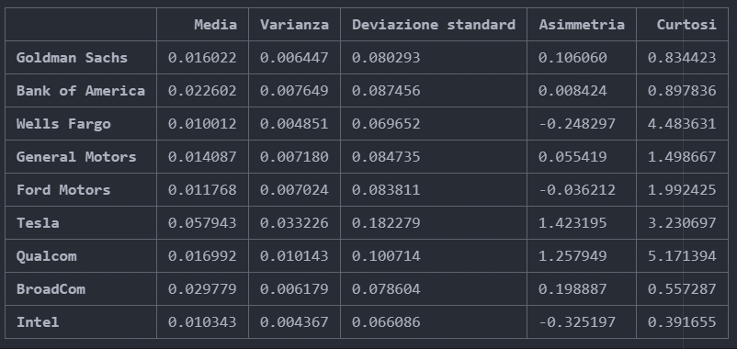

* L’azione a rendimento nettamente più alto è Tesla, mentre quella a rendimento più basso è Ford Motors
* Tesla e Qualcom confermano ciò che si era notato dai grafici delle dispersioni, infatti, hanno la deviazione standard più alta, invece quello con la deviazione standard più bassa è Intel
* Dai grafici dei ritorni notiamo che:
  + per tutti i 3 settori la volatilità e i rendimenti sono aumentati notevolmente nell’ultimo periodo (dopo il crollo dovuto al covid).
  + Per i settori automobilistico e wireless la volatilità rimane contenuta nel primo periodo, ma successivamente sviluppa picchi molto alti
  + Per il settore bancario abbiamo volatilità (e rendimenti) maggiori nel primo periodo
* L’azione con i rendimenti più simile ad una normale è Intel, invece quella con i rendimenti più distanti da una normale e Qualcom (come si può notare dalla curtosi)

# Matrici di varianze e covarianze

### Varianze

### Immagine che contiene testo, tabellonesegnapunti Descrizione generata automaticamenteCovarianze

Come possiamo notare Tesla è il titolo con la varianza più alta, ciò conferma la volatilità espressa dai grafici dei rendimenti (e dalla distribuzione dei tali); possiamo dunque dire che Tesla è il titolo più rischioso

Inoltre, dalla matrice delle covarianze notiamo, come aspettato, una maggiore relazione della covarianza fra i titoli dello stesso settore, inoltre Tesla sembra avere una relazione anche con Broadcom

# Correlazioni

### Medie nei settori

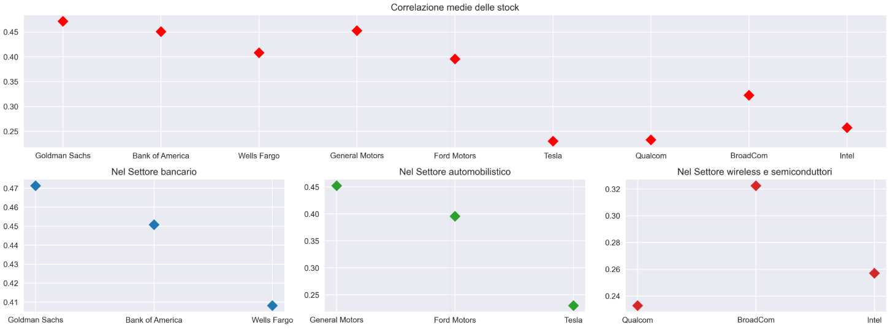

Come si nota dalla prima tabella, i titoli del settore bancario sono molto correlati, specialmente Goldman Sachs e Bank of America

Invece i titoli meno correlati sono Qualcom e Intel, nonostante facciano parte dello stesso settore

### Scatter delle correlazioni

Dal grafico delle correlazioni nel tempo notiamo:

* Per tutte le serie la correlazione inizia in alto (per mancanza di dati precedenti su cui calcolare la statistica), per poi stabilizzarsi in un punto più basso
* Soprattutto per i settori bancario e wireless la correlazione cresce nello stesso periodo in cui i ritorni aumentano notevolmente
* Nel settore automobilistico possiamo vedere come Tesla diventi sempre meno correlata; ciò è un segno del forte dominio del sottosettore elettrico rispetto agli altri due titoli

Dallo scatter delle correlazioni otteniamo la conferma delle relazioni espresse nella matrice delle correlazioni

### Correlazioni medie nel tempo

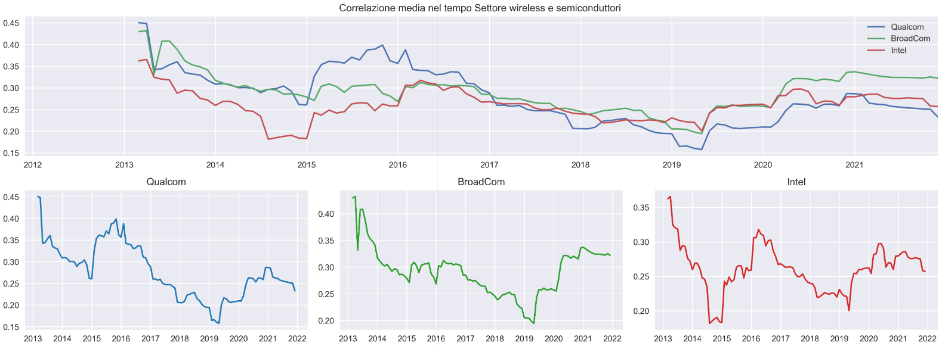

3.Analisi di Previsione

## Descrizione del modello e del funzionamento

Il modello è una rete neurale a layer multipli, in cui si alternano strati Dense e di dropout.

La rete neurale prende in input diversi giorni precedenti per dare in output il prezzo del giorno successivo.

Inoltre, i giorni di input sono traslati in modo che vengano usati per prevedere il prezzo al giorno pari all’offset impostato.

In questo caso i giorni usati come input sono 42 (2 mesi lavorativi), e l’offset è pari a 21 (1 mese lavorativo)

## Risultati del Validation set

### Goldman Sachs

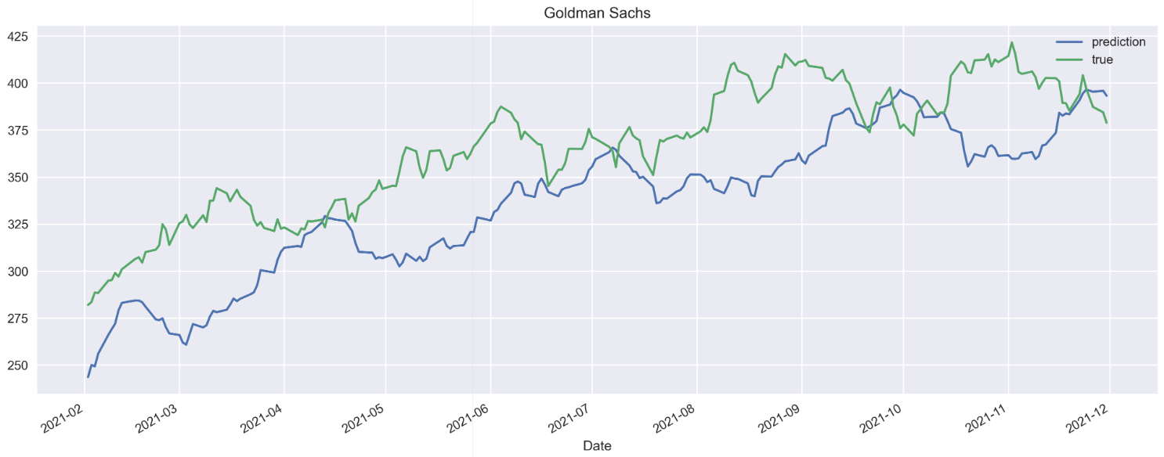

### Bank of America

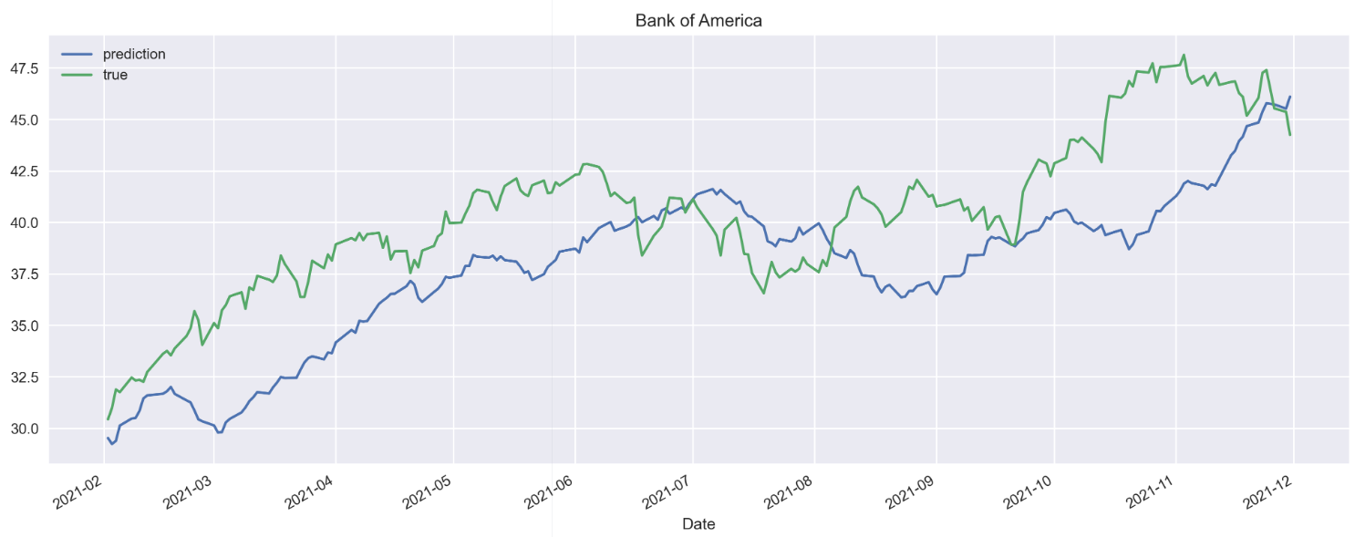

### Wells Fargo

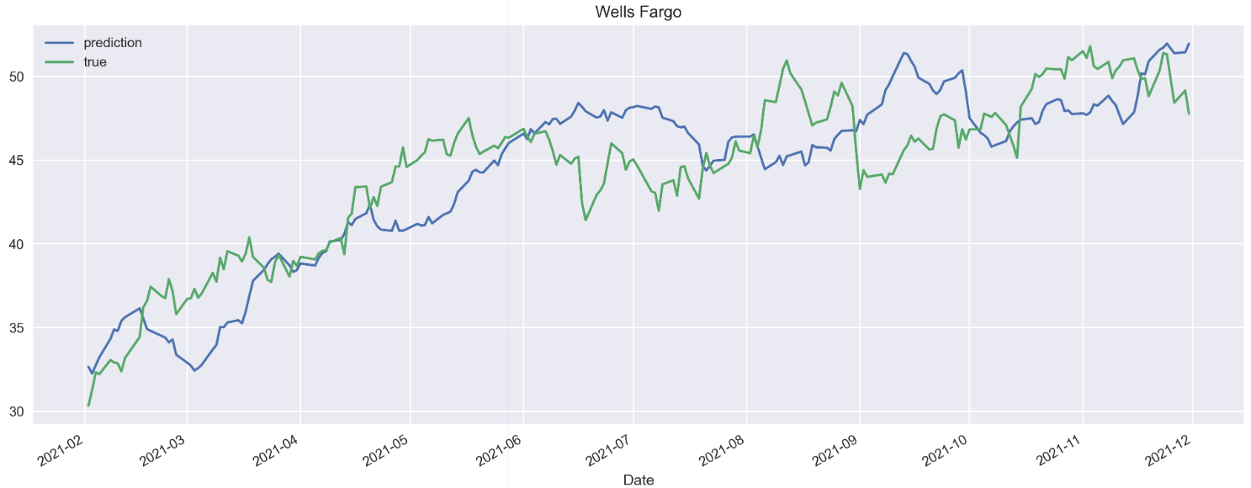

### General Motors

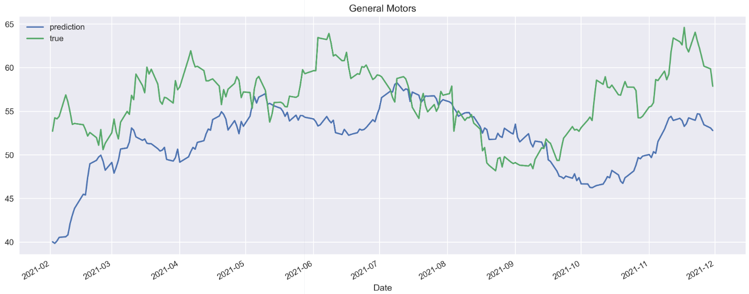

### Ford Motors

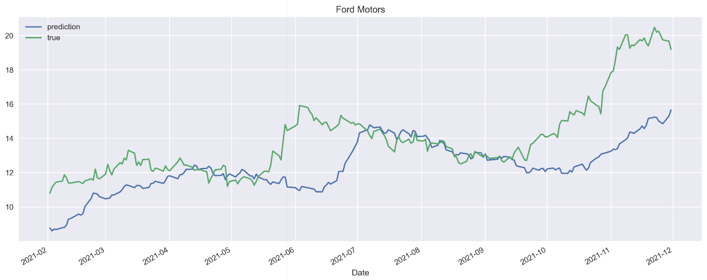

### Tesla

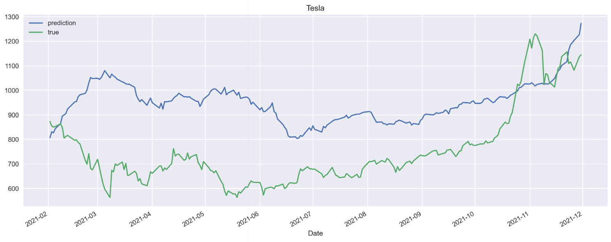

### Qualcom

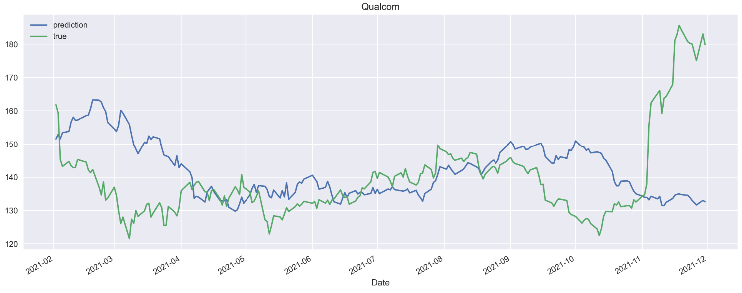

### BroadCom

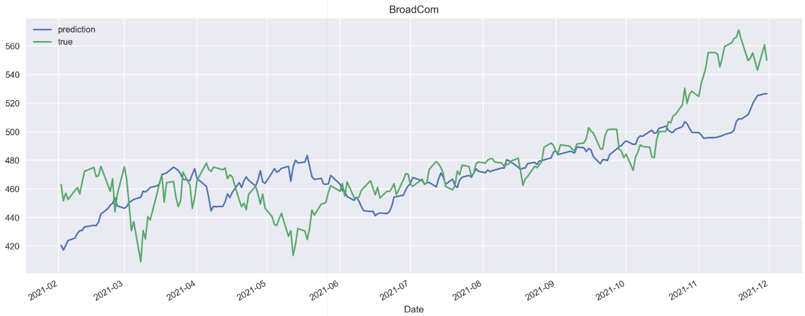

### Intel

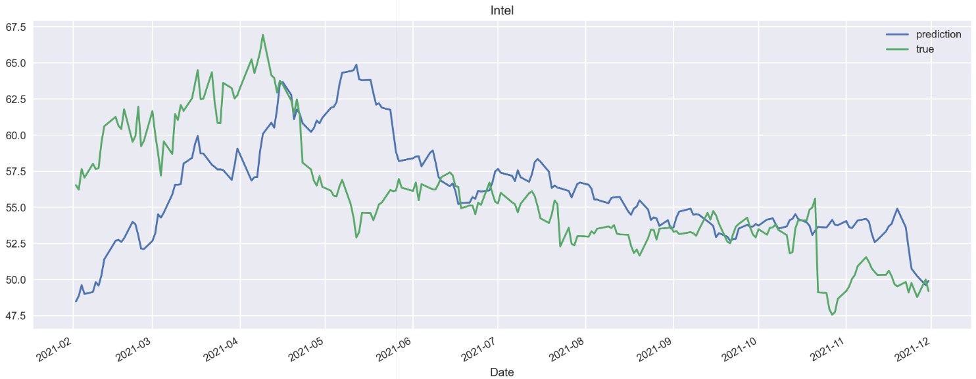

Alcune Considerazioni:

* Il modello sembra in grado di prevedere in generale l’andamento del titolo, senza però mai anticiparlo
* Le previsioni sono però imprecise, soprattutto se considerate nel breve periodo
* Il modello performa peggio nei titoli più volatili e meglio in quelli meno volatili

4. Strategia di trading

## Descrizione della strategia

La strategia di trading si basa sull’uso dell’indicatore MACD con Signal line; infatti, il segnale viene dato dall’incrocio delle due linee MACD e Signal line

Dunque: si ha un segnale di buy quando l’MACD incrocia dal basso verso l’alto la Signal line, quando accade il contrario abbiamo un segnale di sell

Nota: per simulare un’ambiente più realistico (dove il trader non compra e vede ogni giorno ma si limita ad anticipare il trend), si fissa un periodo di lock di 14 giorni, ad ogni nuova operazione, in cui non si possono fare ordini

## Risultati della strategia rispetto al Buy and Hold

### Goldman Sachs

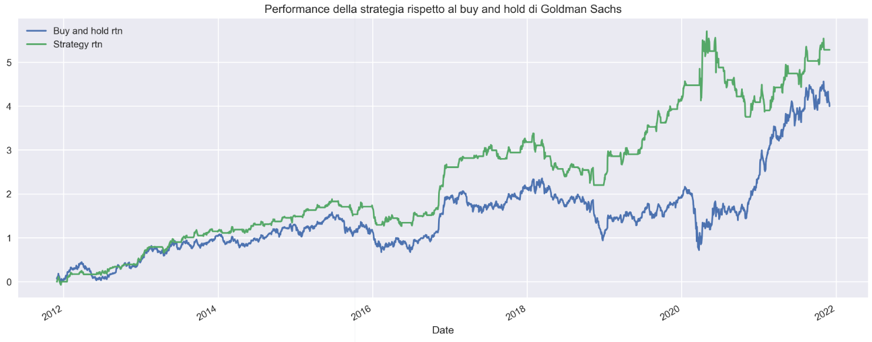

### Bank of America

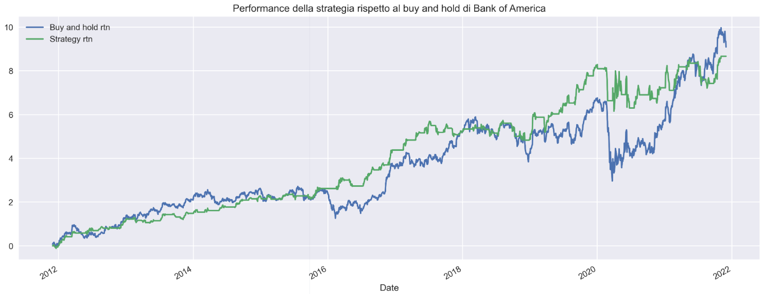

### Wells Fargo

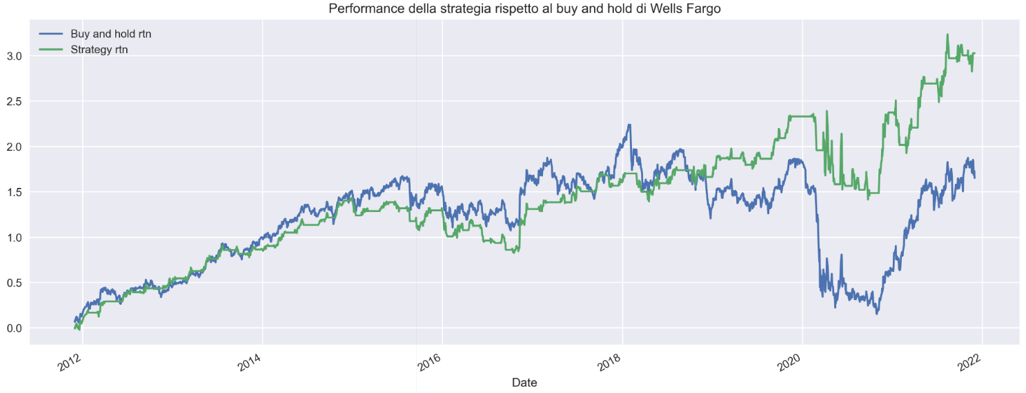

### General Motors

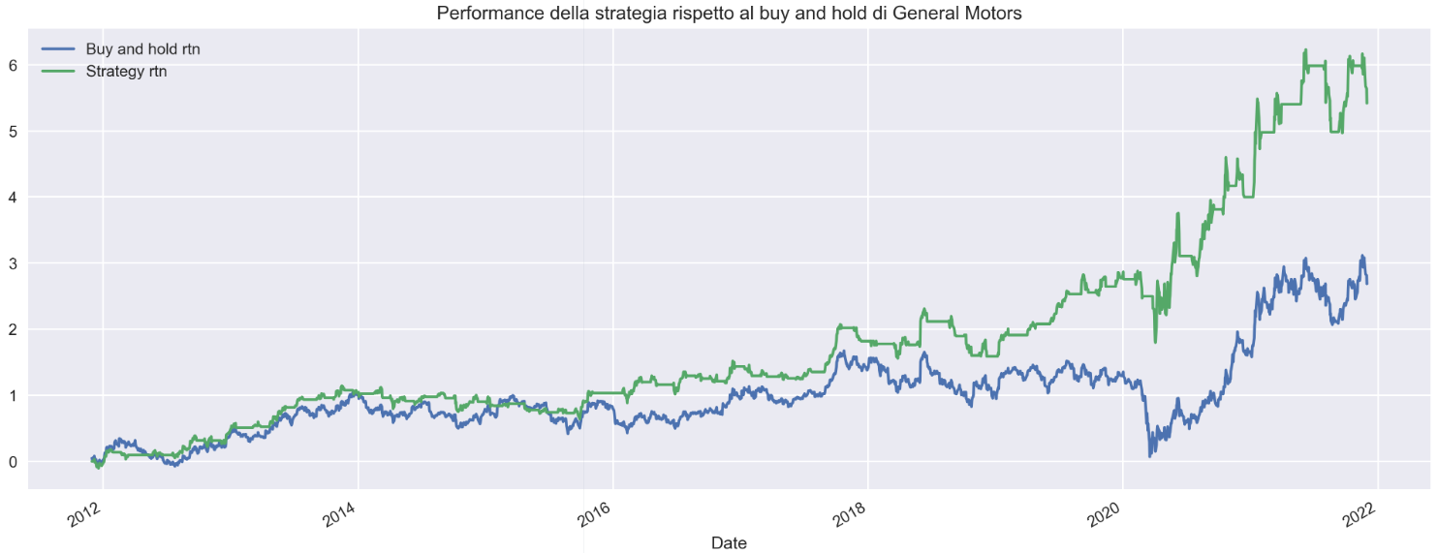

### Ford Motors

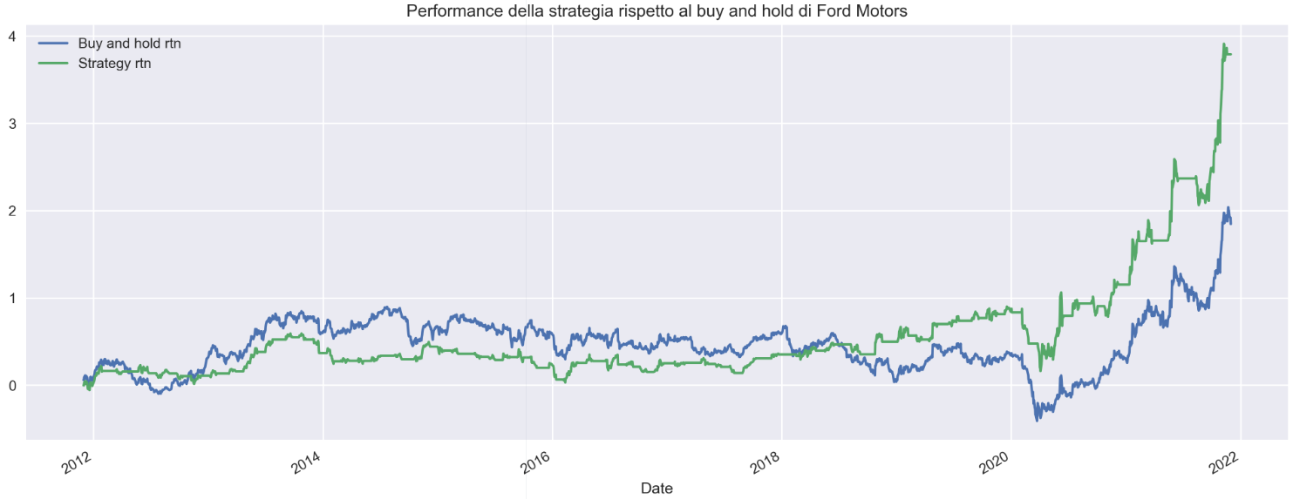

### Tesla

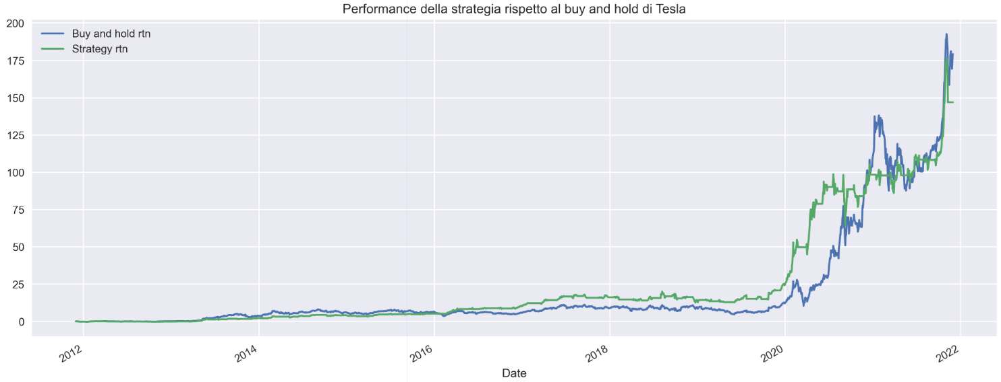

### Qualcom

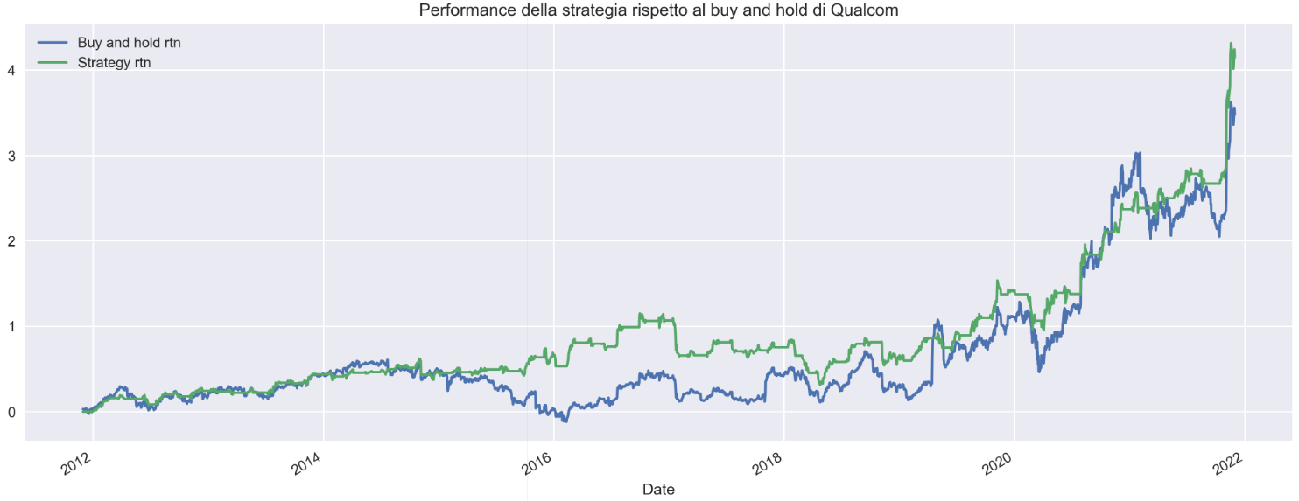

### BroadCom

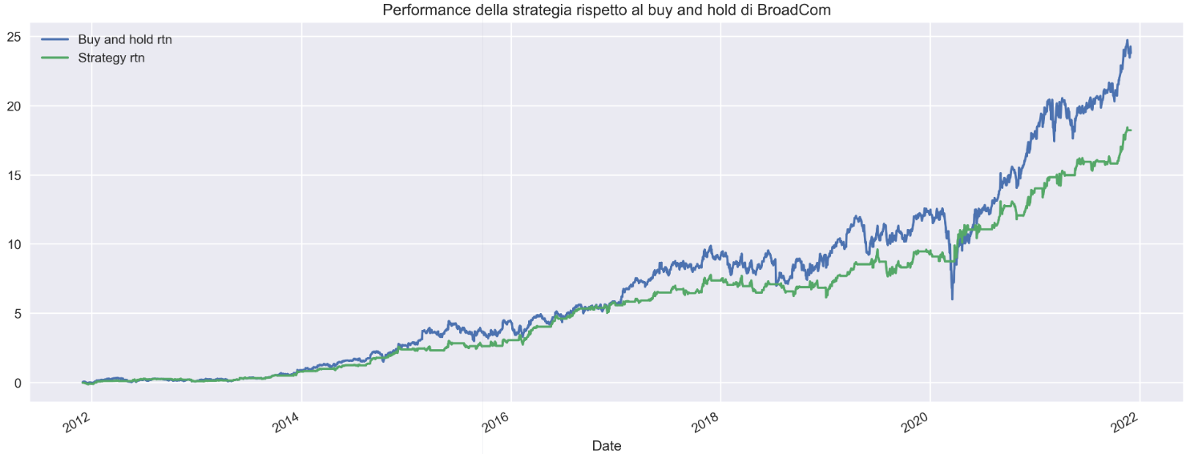

### Intel

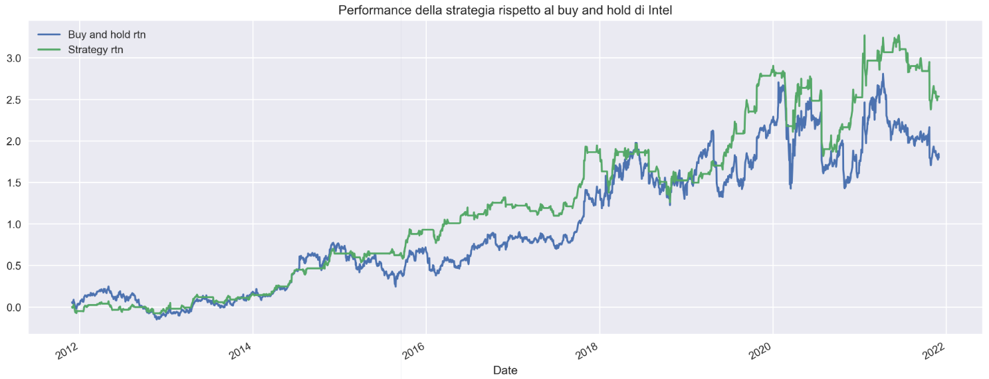

Alcune considerazioni:

* Nella maggior parte dei titoli la strategia performa meglio rispetto al Buy and Hold (senza contare i costi di transazione), fanno eccezione Bank of America e BroadCom
* In molti casi le performance sono migliori perché la strategia riduce i danni causati dall’inizio della pandemia (soprattutto in Wells Fargo e Goldman Sachs)
* Si può notare come il periodo di lock crea un grafico con costanti linee orizzontali

5.CAPM

## Beta

Possiamo notare come Tesla risulti nettamente il titolo più correlato al mercato

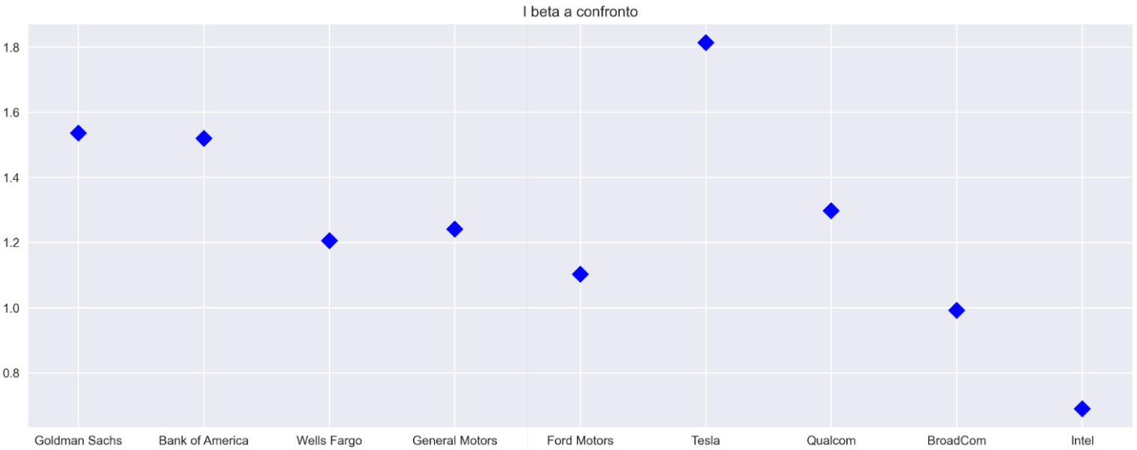

## L’esposizione ai 3 fattori di rischio Fama-French

## Scarto tra i ritorni attesi e quelli effettivi

6. Portafoglio

## Costruito con i primi 108 mesi di dati

### Metodo analitico

### Metodo con Scipy

## Costruito con i 10 mesi previsti al punto 3

### Metodo analitico



### Metodo con Scipy

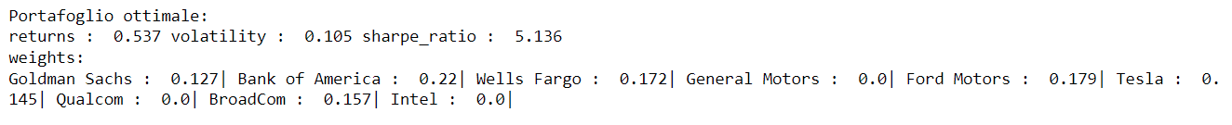

Possiamo notare come l’uso dei dati previsti generi un portafoglio con uno sharpe ratio molto alto, dovuto alla bassa volatilità della previsione

## Beta del portafoglio rispetto al mercato



## Confronto tra il ritorno del portafoglio ottimale e quello effettivo

### Semplice:

### Composto:

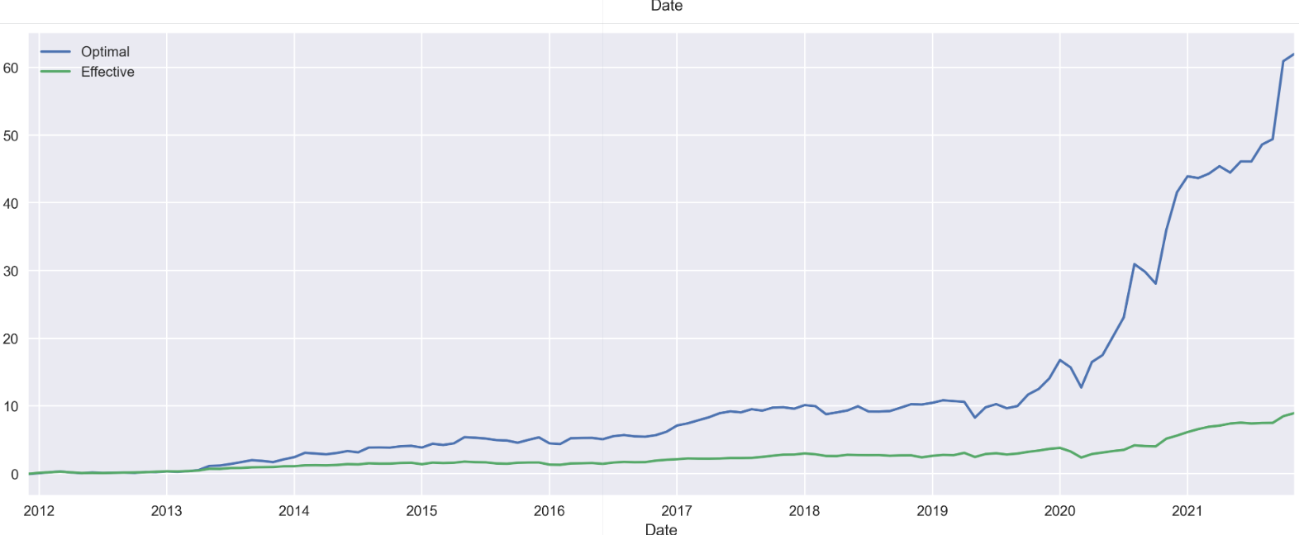

Grazie all’ottimizzazione del portafoglio riusciamo a ottenere dei rendimenti molto più elevati. Influenzati sicuramente dalla forte presenza di Tesla (37.3%), che nel 2021 ha avuto un ritorno del 50%

Conclusioni:

Come possiamo notare nella relazione, molti di questi titoli (soprattutto BroadCom, Qualcom e Tesla) sono pericolosi a causa della loro volatilità. Perché fanno parte di settori nuovi ed emergenti e il loro valore intrinseco è più difficile da calcolare, infatti il loro prezzo è guidato molto dalla speculazione.

Altri titoli come quelli bancari e Intel risultano più solidi e meno volatili.

L’intero portafoglio mantiene una correlazione con il mercato molto alta (>1), e questo lo rende più performante e pericoloso a seconda della volatilità.

Perciò volendo investire in un portafoglio simile, sarebbe utile introdurre delle stock più stabili e poco correlate con il mercato; oppure si potrebbe introdurre una componente Risk Free o altri strumenti più stabili come l’oro.

Un’altra soluzione sarebbe quella di applicare strategie di hedging con opzioni Put per ridurre il rischio.